«Фамилия1»

«Имя1» «Отчество1»

Уважаемая госпожа «Фамилия»!

Приглашаем Вас на семинар по проблемам информационной безопасности, который состоится 20.11.2018г. в Гостином дворе в 11:00. Вход с восточной стороны.

Ген. директор

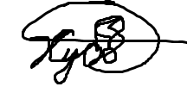Центра информационной

безопасности И. П. Макаров